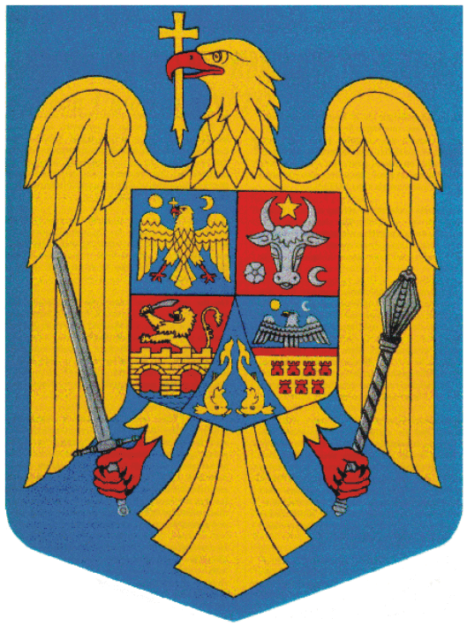
MINISTERUL SĂNĂTĂŢII
Direcţia de Sănătate Publică Dâmboviţa
Târgovişte, str.Tudor Vladimirescu, nr.15-19, cod 130095
Tel: 0245613604, fax: 0245611067

Nr. 8774 / 01.04.2022

COMUNICAT DE PRESĂ

Începând cu data de 1 aprilie 2022, Direcţia de Sănătate Publică Dâmboviţa a decis să suspende activitatea centrelor de vaccinare din cadrul Spitalului Municipal Moreni, Spitalului Orăşenesc Găeşti, Spitalului Orăşenesc Pucioasa şi Centrului Multifuncţional Titu .
Tot de la această dată, centrul de vaccinare existent în incinta Spitalului Judeţean de Urgenţă Târgovişte va funcţiona zilnic, în intervalul orar 8⁰⁰-12⁰⁰.
Persoanele care doresc să se vaccineze se pot adresa acestui centru, dar şi cabinetelor medicilor de familie care desfaşoară activităţi de vaccinare împotriva COVID-19. Lista poate fi consultată pe site-ul www.dspdambovita.ro.

DIRECTOR EXECUTIV, COMP. RELAŢII PUBLICE,
Dr. Sorin STOICA Cons. Marinela POPA

